МИНИСТЕРСТВО НАУКИ И ВЫСШЕГО ОБРАЗОВАНИЯ РОССИЙСКОЙ ФЕДЕРАЦИИ
ФГАОУ ВО «СЕВАСТОПОЛЬСКИЙ ГОСУДАРСТВЕННЫЙ УНИВЕРСИТЕТ»

Факультет информационных технологий ВТШ «СПИ»

ОТЧЕТ
о выполнении лабораторной работы № 2
Тема: «МЕТОДЫ ПОИСКА МИНИМУМА ФУНКЦИИ ОТ ОДНОЙ ПЕРЕМЕННОЙ, ОСНОВАННЫЕ НА ПОЛИНОМИАЛЬНОЙ АППРОКСИМАЦИИ»
по дисциплине
«ПРИКЛАДНАЯ МАТЕМАТИКА В ИИ»
Вариант № 4

Выполнил:
Студент группы ИИ/б-25-6-о
Заварзин А. В.
Проверила:
к.т.н., доцент, доцент кафедры ПМиИ, доцент кафедры ИТиС
Ченгарь О. В.

Севастополь, 2026

ЗАДАНИЯ ДЛЯ САМОСТОЯТЕЛЬНОЙ РАБОТЫ
- В MS Excel построить таблицу значений заданной функции и ее график на отрезке, выбранном в лабораторной работе 1.
- Определить локальный минимум функции f(x) на основе методов полиномиальной аппроксимации, выполнив 3 итерации (с помощью MS Excel). Начальной координатой поиска считать один из концов интервала унимодальности [a, b], определенного для функций f(x) в первой лабораторной работе:
а) методом квадратической аппроксимации;
б) методом кубической аппроксимации
- Решить задачу всеми методами, используя Python.
- Провести сравнительный анализ результатов поиска экстремума методами полиномиальной аппроксимации, а также сравнить полученные результаты с результатами поиска экстремума функции методами исключения интервалов.

ИНДИВИДУАЛЬНОЕ ЗАДАНИЕ ПО ВАРИАНТУ
Для варианта № 4 дана следующая функция:
$$f\left(x\right)=x^{4}+8x^{3}-6x^{2}-72x+90$$
Для вычислений также возьмём значение погрешностей:
$$ε_{1}=0,003; ε_{2}=0,003$$

ХОД РАБОТЫ
Задание 0
Из данной для варианта №4 функции найдём точки экстремума.
Для начала найдём производную функции:
$$f^{'}\left(x\right)=4x^{3}+24x^{2}-12x-72$$
Далее приравниваем производную к нулю:
$$4x^{3}+24x^{2}-12x-72=0$$
Находим корни:
$$\left\{\begin{aligned}x_{1}=-6 \\ x_{2}=-\sqrt{3} \\ x_{3}=\sqrt{3}\end{aligned}\right.$$
Подставляя все полученные значения в исходную функцию можно сказать, что точка минимума функции по оси располагается в -6. А значение функции в точке минимума равно -126.

Задание 1.
В начале необходимо построить таблицу значений функции в MS Excel, а затем, по полученной таблице, построить её график. Исходя из анализа графика в лабораторной работе 1 был выбран аналогичный интервал [-10; 6].
Результат построения таблицы значения и графика функции в среде MS Excel представлен на рисунке 3.1.

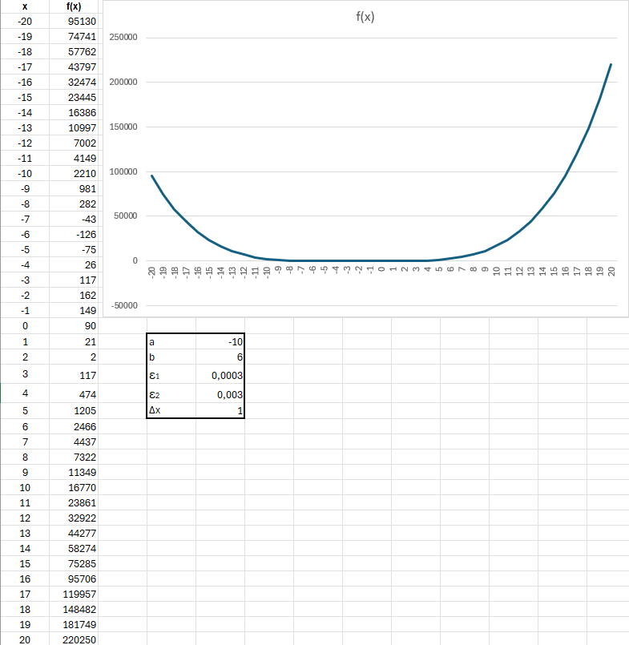
Рисунок 3.1 – Построенная таблица значений и график для функции

Задание 2
После построения графика, выбора значений некоторых констант и получения интервала для поиска минимума был произведён поиск точки минимума заданной функции с помощью методов квадратичной и кубической аппроксимации. В среде MS Excel были произведены первые 3 итерации для каждого метода. Результаты вычислений методом квадратичной и кубической аппроксимации представлены на рисунках 3.2 и 3.3 соответственно.
Рисунок 3.2 – Результат первых трёх итераций квадратичной аппроксимации

Рисунок 3.3 – Результат первых трёх итераций кубической аппроксимации

Задание 3
После изучения алгоритмов всех методов и произведения вычислений в MS Excel необходимо написать код на языке Python, который будет находить точку минимума функции с заданной точностью по всем двум методам аппроксимации, а также для удобства, можно реализовать построение графиков с показанной на них функцией и отмеченной точкой минимума, а также возможность изменения констант (границы интервала, погрешности, размер шага). Для построения графиков будет использована библиотека «matplotlib», также для вывода таблиц с параметрами на каждой итерации будет использована библиотека «Rich», а для числовых вычислений (например, генерация равномерно распределённого интервала) будет использована библиотека «NumPy». Листинг кода представлен в приложении А.
Результаты работы программы представлены на рисунках 3.4 – 3.7.

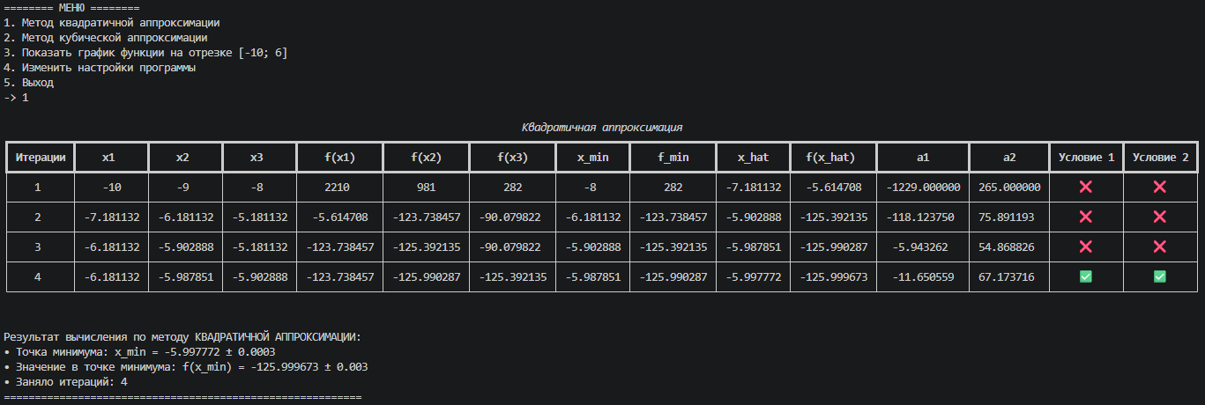
Рисунок 3.4 – Результат вычисления по методу квадратичной аппроксимации с помощью программы на языке Python

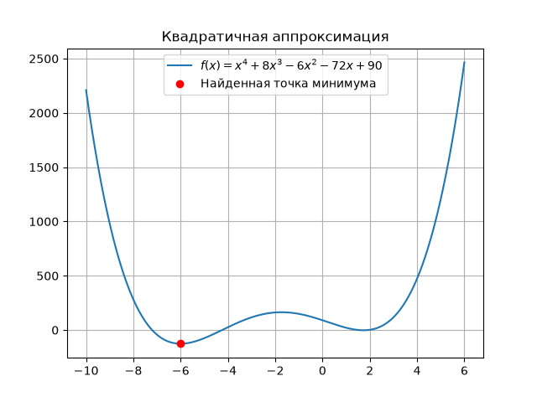
Рисунок 3.5 – График функции с найденной точкой минимума для метода квадратичной аппроксимации

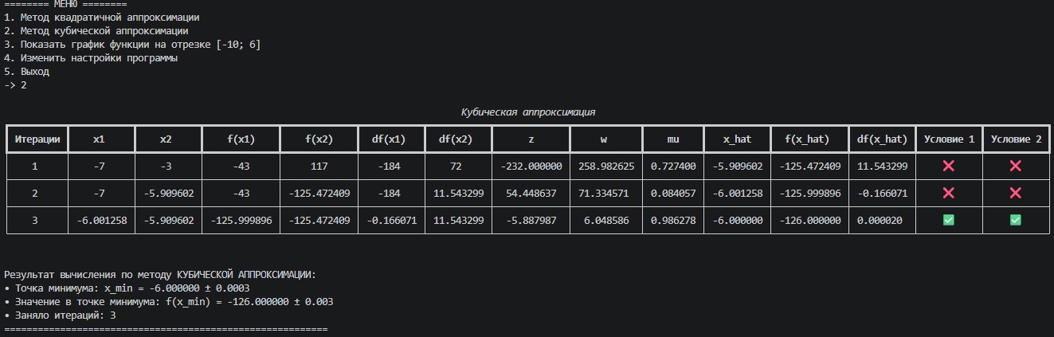
Рисунок 3.6 – Результат вычисления по методу кубической аппроксимации с помощью программы на языке Python

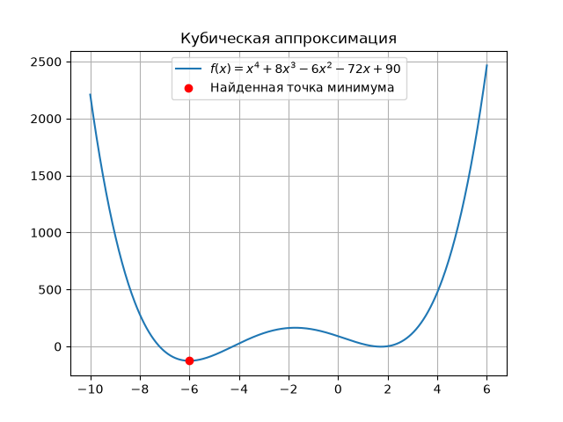
Рисунок 3.7 – График функции с найденной точкой минимума для метода кубической аппроксимации

Задание 4
После вычисления точки минимума разными методами с помощью разных инструментов (инструментами MS Excel и с помощью языка Python) можно сделать сравнение результатов вычислений.
Сравнение методов полиномиальной аппроксимации показало, что оба метода успешно находят точку минимума $x^{*}=-6$, $f\left(x^{*}\right)=-126$, однако кубическая аппроксимация оказалась эффективнее. Метод квадратичной аппроксимации потребовал 4 итерации и дал результат $x≈-5,99772$ (абсолютная погрешность около $2,3⋅{10}^{-3}$), тогда как кубический метод справился за 3 итерации, попав практически точно в $x=-6,000000$. Это объясняется тем, что кубический полином использует значения не только самой функции, но и её производных на границах интервала, что позволяет точнее описать кривизну функции и быстрее сойтись к экстремуму. Квадратичная аппроксимация, опирающаяся только на значения функции, уступает в точности, но выигрывает в тех случаях, когда вычисление производных затруднено.
В сравнении с методами исключения интервалов (деления пополам, Фибоначчи и золотого сечения), рассмотренными в первой лабораторной работе, методы полиномиальной аппроксимации демонстрируют значительно более высокую скорость сходимости и точность. При заданной точности $ε=0,05$ методам исключения интервалов требуется от 9 до 14 итераций, а координата минимума определяется лишь с точностью до $±0,025$. Полиномиальные методы при аналогичных вычислительных затратах (3–4 итерации) обеспечивают точность на один–два порядка выше за счёт построения аппроксимирующей модели и прямого перехода в окрестность минимума.

ВЫВОДЫ ПО РАБОТЕ
В ходе выполнения работы были приобретены практические навыки вычисления точки минимума методами полиномиальной аппроксимации (с помощью методов квадратичной и кубической аппроксимации).
Также приобретены навыки вычисления минимума функции с помощью инструментов MS Excel (построение итерационных таблиц с помощью формул) и посредством написания программы на языке Python с возможностью визуализации графиков и вывода таблиц итераций.
Все полученные значения минимума функции ($x^{*}=-6$, $f\left(x^{*}\right)=-126$) совпадают с теоретическим расчётом с заданной погрешностью $ε_{1}=0,0003$ и $ε_{2}=0,003$. При этом метод кубической аппроксимации показал более высокую скорость сходимости (3 итерации) по сравнению с квадратичным (4 итерации).
Сравнение с методами исключения интервалов (из лабораторной работы №1) показало, что методы полиномиальной аппроксимации позволяют достичь значительно более высокой точности за меньшее число итераций, однако требуют больших вычислений, в том числе и производных.

ПРИЛОЖЕНИЕ А
Текст программы на языке Python
import numpy as np
import matplotlib.pyplot as plt
import rich.console as cls
import rich.table as tbl

def f(x):
"""
## Заданная функция по варианту 4.
"""
return x**4 + 8*x**3 - 6*x**2 - 72*x + 90

def df(x):
"""
## Производная функции по варианту 4.
"""
return 4*x**3 + 24*x**2 - 12*x - 72

def printTable(name: str, _table: dict):
"""
## Вывод таблицы итераций в консоль через rich.
"""
console = cls.Console()
table = tbl.Table(title=name, show_lines=True, header_style='bold')

for col in _table.keys():
table.add_column(header=col, justify="center")

n_rows = max((len(v) for v in _table.values()), default=0)

for i in range(n_rows):
row = []
for values in _table.values():
if i < len(values):
val = values[i]
if isinstance(val, float):
row.append(f"{val:.6f}")
elif isinstance(val, (bool, np.bool_)):
row.append("✅" if val else "❌")
else:
row.append(str(val))
else:
row.append("—")
table.add_row(*row)

console.print()
console.print(table)

def viewPlot(flag = False, start = 0, end = 0, x_min = 0, f_min = 0, title: str = ''):
x = np.linspace(start, end, 500)
plt.plot(x, f(x), label=r"$ f(x) = x^4 + 8x^3 - 6x^2 - 72x + 90 $")
plt.grid(True)
if flag:
plt.plot(x_min, f_min, 'o', color="red", label="Найденная точка минимума")
plt.legend()
plt.title(label=title)
plt.show()

def quadraticApproximation(_x1: float, eps1: float = 0.0003, eps2: float = 0.003, dx: int = 1):
"""
## Функция поиска минимума по методу квадратичной аппроксимации.
"""
cond1 = cond2 = skip = False
table = {
"Итерации": [], "x1": [], "x2": [], "x3": [],
"f(x1)": [], "f(x2)": [], "f(x3)": [], 'x_min': [], 'f_min': [],
"x_hat": [], "f(x_hat)": [],
"a1": [], "a2": [],
"Условие 1": [], "Условие 2": []
}
x1 = _x1
iterations = 0
while not (cond1 and cond2):
iterations += 1
if not skip:
x2 = x1 + dx # 2
f_x1 = f(x1) # 3
f_x2 = f(x2) # 3
if f_x1 > f_x2: # 4a
x3 = x1 + 2 * dx
else: # 4b
x3 = x1 - dx
f_x3 = f(x3) # 5

res = sorted([(f_x1, x1), (f_x2, x2), (f_x3, x3)])

table['Итерации'].append(iterations)
table['x1'].append(x1)
table['x2'].append(x2)
table['x3'].append(x3)
table['f(x1)'].append(f_x1)
table['f(x2)'].append(f_x2)
table['f(x3)'].append(f_x3)

f_min = res[0][0] # 6
x_min = res[0][1] # 6
table['x_min'].append(x_min)
table['f_min'].append(f_min)

a1 = (f_x2 - f_x1) / (x2 - x1)
a2 = (1 / (x3 - x2)) * (((f_x3 - f_x1) / (x3 - x1)) - ((f_x2 - f_x1) / (x2 - x1)))
table['a1'].append(a1)
table['a2'].append(a2)

_x = 0.5 * (x2 + x1) - (a1 / (2*a2))
f_hat = f(_x)
table['x_hat'].append(_x)
table['f(x_hat)'].append(f_hat)

cond1 = np.fabs((f_min - f_hat) / f_hat) < eps1
cond2 = np.fabs((x_min - _x) / _x) < eps2
table['Условие 1'].append(cond1)
table['Условие 2'].append(cond2)

if not (cond1 and cond2):
if min(x1, x3) <= _x <= max(x1, x3):
pts = [(x1, f_x1), (x2, f_x2), (x3, f_x3), (_x, f_hat)]
pts.sort(key=lambda p: p[0])
best_idx = min(range(4), key=lambda i: pts[i][1])

if best_idx == 0:
triple = pts[:3]
elif best_idx == 3:
triple = pts[-3:]
else:
triple = pts[best_idx - 1: best_idx + 2]

(x1, f_x1), (x2, f_x2), (x3, f_x3) = triple
res = sorted([(f_x1, x1), (f_x2, x2), (f_x3, x3)])

skip = True
else:
x1 = _x
skip = False
else:
break

printTable("Квадратичная аппроксимация", table)

print(f"\n\nРезультат вычисления по методу КВАДРАТИЧНОЙ АППРОКСИМАЦИИ:")
print(f"• Точка минимума: x_min = {_x:.6f} ± {eps1}")
print(f"• Значение в точке минимума: f(x_min) = {f_hat:.6f} ± {eps2}")
print(f"• Заняло итераций: {iterations}")
print("="*58 + "\n\n")

if GRAPHICS_ON:
viewPlot(flag=True, x_min=_x, f_min=f_hat, start=A, end=B, title='Квадратичная аппроксимация')

return (_x, f_hat)

def cubicApproximation(_x0: float, eps1: float = 0.0003, eps2: float = 0.003, dx: int = 1):
"""
## Функция поиска минимума по методу кубической аппроксимации.
## Алгоритм полностью соответствует методичке (шаги 1-7).
"""
table = {
"Итерации": [],
"x1": [], "x2": [],
"f(x1)": [], "f(x2)": [],
"df(x1)": [], "df(x2)": [],
"z": [], "w": [], "mu": [],
"x_hat": [], "f(x_hat)": [], "df(x_hat)": [],
"Условие 1": [], "Условие 2": []
}

# ============================================================
# Шаги 1–4: поиск интервала [x1, x2], где f'(x) меняет знак
# ============================================================
x0 = _x0
df_x0 = df(x0)
direction = 1 if df_x0 < 0 else -1

bracket = [(x0, df_x0)]
x_prev = x0
k = 0
x_curr = x_prev + (2 ** k) * dx * direction
while df(x_prev) * df(x_curr) > 0 and k < 50:
bracket.append((x_curr, df(x_curr)))
k += 1
x_prev = x_curr
x_curr = x_prev + (2 ** k) * dx * direction
bracket.append((x_curr, df(x_curr)))

x1, x2 = x_prev, x_curr
if x1 > x2:
x1, x2 = x2, x1

f_x1, f_x2 = f(x1), f(x2)
df_x1, df_x2 = df(x1), df(x2)

# ============================================================
# Шаги 5–7: итерации метода кубической аппроксимации
# ============================================================
_x, f_hat, df_hat = x1, f_x1, df_x1
iterations = 0
cond1 = cond2 = False
MAX_ITER = 200

while not (cond1 and cond2) and iterations < MAX_ITER:
iterations += 1

denom_x = x2 - x1
if abs(denom_x) < 1e-15:
# Вырожденный интервал — дальше идти некуда
break

# Шаг 5: точка минимума кубического полинома, формулы (9)–(12)
z = 3 * (f_x1 - f_x2) / denom_x + df_x1 + df_x2 # (11)
disc = z * z - df_x1 * df_x2
if disc < 0:
disc = 0.0
w = np.sqrt(disc) if denom_x > 0 else -np.sqrt(disc) # (12)

denom = df_x2 - df_x1 + 2 * w
mu = 0.5 if abs(denom) < 1e-15 else (df_x2 + w - z) / denom # (10)

if mu < 0:
_x = x2 # (9)
elif mu > 1:
_x = x1
else:
_x = x2 - mu * denom_x

f_hat = f(_x)
df_hat = df(_x)

# Шаг 6: условие убывания f(x̄) < f(x1)
while f_hat >= f_x1 and abs(_x - x1) > 1e-14:
_x = _x - 0.5 * (_x - x1)
f_hat = f(_x)
df_hat = df(_x)

# Шаг 7: условия окончания
cond1 = abs(df_hat) <= eps1
cond2 = abs((_x - x1) / _x) <= eps2 if _x != 0 else True

# ---- Логирование: все поля заполнены ----
table['Итерации'].append(iterations)
table['x1'].append(x1)
table['x2'].append(x2)
table['f(x1)'].append(f_x1)
table['f(x2)'].append(f_x2)
table['df(x1)'].append(df_x1)
table['df(x2)'].append(df_x2)
table['z'].append(z)
table['w'].append(w)
table['mu'].append(mu)
table['x_hat'].append(_x)
table['f(x_hat)'].append(f_hat)
table['df(x_hat)'].append(df_hat)
table['Условие 1'].append(cond1)
table['Условие 2'].append(cond2)

# Шаг 7б: обновление интервала по знаку f'(x̄)
if not (cond1 and cond2):
if df_hat < 0:
x1, f_x1, df_x1 = _x, f_hat, df_hat
elif df_hat > 0:
x2, f_x2, df_x2 = _x, f_hat, df_hat
else:
break

printTable("Кубическая аппроксимация", table)

print(f"\n\nРезультат вычисления по методу КУБИЧЕСКОЙ АППРОКСИМАЦИИ:")
print(f"• Точка минимума: x_min = {_x:.6f} ± {eps1}")
print(f"• Значение в точке минимума: f(x_min) = {f_hat:.6f} ± {eps2}")
print(f"• Заняло итераций: {iterations}")
print("=" * 58 + "\n\n")

if GRAPHICS_ON:
viewPlot(flag=True, x_min=_x, f_min=f_hat, start=A, end=B, title='Кубическая аппроксимация')

return (_x, f_hat)

GRAPHICS_ON = True
EPS1, EPS2 = 0.0003, 0.003
DX = 1
A, B = -10, 6

def mainloop():
global A, B, DX, EPS1, EPS2, GRAPHICS_ON
while True:
print("\n\n======== МЕНЮ ========")
print("1. Метод квадратичной аппроксимации")
print("2. Метод кубической аппроксимации")
print(f"3. Показать график функции на отрезке [{A}; {B}]")
print("4. Изменить настройки программы")
print("5. Выход")
c = int(input("-> "))

if c == 1:
quadraticApproximation(A, EPS1, EPS2, DX)

elif c == 2:
cubicApproximation(A, EPS1, EPS2, DX)

elif c == 3:
viewPlot(flag=False, start=A, end=B)

elif c == 4:
print("\n\n======== НАСТРОЙКИ ========")
print(f"1. Изменить границы интервала (сейчас: [{A}, {B}])")
print(f"2. Изменить погрешности (сейчас eps1={EPS1}, eps2={EPS2})")
print(f"3. Изменить шаг (сейчас dx={DX})")
print(f"4. {"Выключить" if GRAPHICS_ON else "Включить"} отображение графиков")
print("5. В меню")
s = int(input("-> "))
if s == 1:
A, B = map(float, input("Введите значения A и B через пробел -> ").split())
elif s == 2:
EPS1, EPS2 = map(float, input("Введите значения eps1 и eps2 через пробел -> ").split())
elif s == 3:
DX = float(input("Введите новый шаг dx -> "))
elif s == 4:
GRAPHICS_ON = not GRAPHICS_ON
else:
break

elif c == 5:
return

else:
print("\n\nНеизвестная команда\n\n")

if __name__ == "__main__":
mainloop()

